제18회 DMZ국제다큐멘터리영화제
‘위대한 협력자들’·‘인물을 통해 영화를 보다’·‘예외와 파격의 다큐멘터리’
장병원 수석 프로그래머의 시선으로 만나는
세 가지 주제의 다큐멘터리 추천작 9편

제18회 DMZ국제다큐멘터리영화제(집행위원장 오동진)가 52개국 144편(장편 92편, 단편 52편)의 상영작을 발표한 가운데, 장병원 수석 프로그래머의 시선으로 고른 추천작을 소개한다.

장병원 수석 프로그래머는 영화의 탄생에 영감을 주거나 제작에 힘을 보탠 인물들을 조명하는 작품부터, 한 인물을 통해 영화를 들여다보는 작품, 전통적인 다큐멘터리의 형식과 경계를 벗어난 작품까지 세 가지 관점으로 추천작을 선정했다. 이를 ‘위대한 협력자들’, ‘인물을 통해 영화를 보다’, ‘예외와 파격의 다큐멘터리’라는 세 가지 주제로 나누어 각 3편씩 총 9편을 소개한다.
상영작의 온라인 예매는 DMZ국제다큐멘터리영화제 홈페이지(www.dmzdocs.com)에서 할 수 있으며, 이 가운데 <평벙한 행성>은 공식 온라인 플랫폼 다큐보다(docuVoDA)를 통해 온라인 상영으로도 만나볼 수 있다.

[위대한 협력자들]
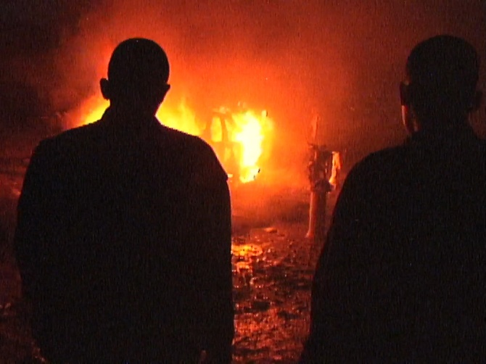


[(좌) <바리오 트리스테> 스틸 / (우) 하모니 코린 ©Ariela Ortiz-Barrantes, CC BY-SA 4.0]

바리오 트리스테 Barrio Triste (다큐픽션)
- 하모니 코린
스틸즈 Stillz | 콜롬비아, 미국 | 2025 | 88분 | DCP | Color | 한국 최초 상영
콜롬비아의 우범 지대 메데인의 방황하는 십 대의 초상을 묘사한 <바리오 트리스테>는 감각작인 이미지 문법을 구현해온 영화 감독 하모니 코린의 에지로드(EDGLRD) 프로덕션이 제작하였다. 소외된 십 대들의 위험천만한 삶의 순간들에 관한 영화적 아나키즘은 하모니 코린의 세계를 옮겨온 것처럼 숨가쁘고, 강렬하다. 다수의 평자들에 의해 2025년 최고의 데뷔작으로 꼽혔다.
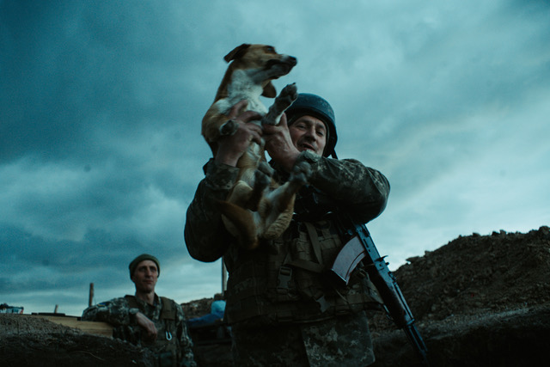
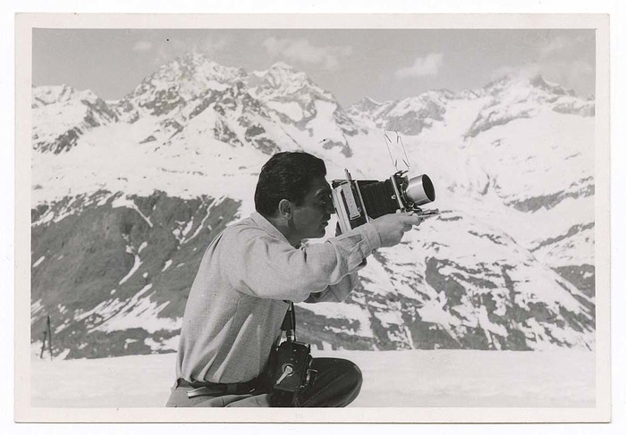
[(좌) <다가오는 죽음의 땅> 스틸 / (우) 로버트 카파 ©International Center of Photography]

다가오는 죽음의 땅 Death in the Making (국제경쟁)
- 로버트 카파
피오트르 파블루스 Piotr PAWLUS | 네덜란드, 폴란드 | 2026 | 84분 | DCP | Color/B&W | 아시아 최초 상영

현장 경험을 바탕으로 우크라이나-러시아 전쟁의 실상을 기록한 <다가오는 죽음의 땅>은 스페인 내전을 다룬 로버트 카파의 사진집 『Death in the Making』(1938)을 모티브로 삼았다. 같은 제목을 썼을 만큼 큰 영감을 받았지만, 영화의 초점은 참전 군인들이 아니라 전쟁의 여파가 시민들에게 미치는 영향이다. 사진으로부터의 영감을 드러내기 위해 피오트르 파블루스 감독은 사실적인 영상들의 끄트머리에 마침표처럼 스틸 사진을 끼워넣는다.

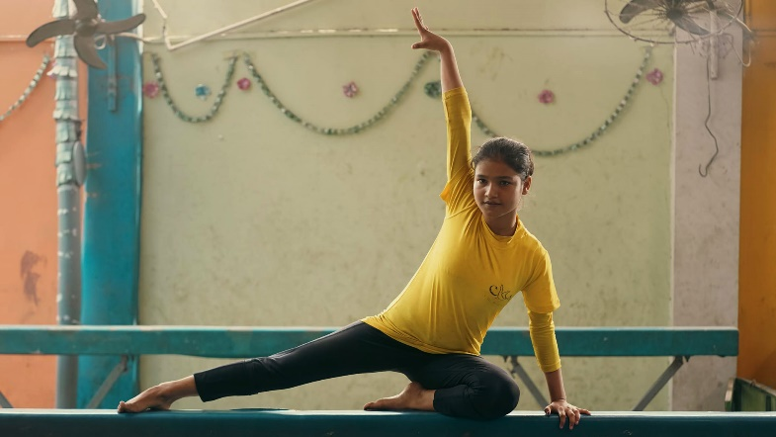

[(좌) <어촌 마을의 체조 선수들> 스틸 / (우) 말랄라 유사프자이 ©Malala Fund]

어촌 마을의 체조 선수들 The Gymnasts of Fisherman Colony (베리테)
- 말랄라 유사프자이
하비바 노신 Habiba NOSHEEN | 캐나다, 파키스탄, 미국 | 2026 | 93분 | DCP | Color | 해외 최초 상영

베리테 섹션 <어촌 마을의 체조선수들>의 총괄 프로듀서는, 2015년 최연소로 노벨 평화상을 수상한 여성 인권 운동가 말랄라 유사프자이다. 파키스탄 변두리 마을에서 체조를 통해 자신의 자리를 찾아가는 세 소녀에 대한 완벽한 성장영화이다. 말랄라는 “<어촌 마을의 체조 선수들>은 스포츠가 소녀들이 자신을 바라보는 방식과 세상이 젊은 여성을 바라보는 방식을 바꾸는 힘을 완벽하게 보여준다“라며 자부심을 표했다.

[인물을 통해 영화를 보다]
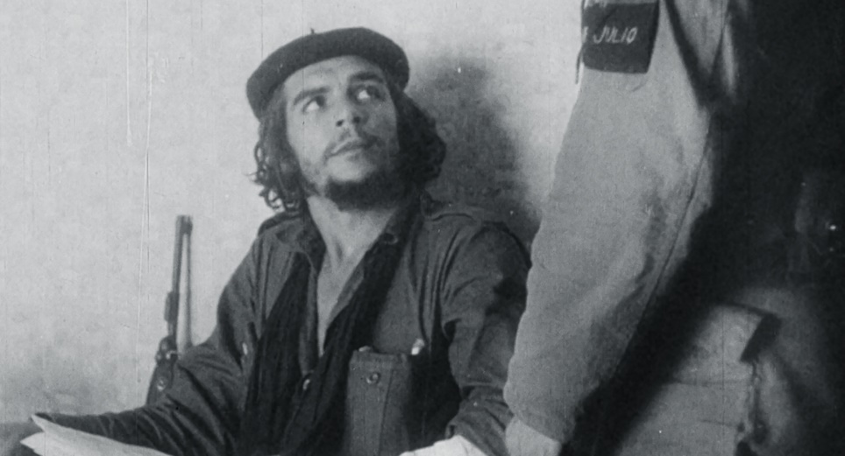

[<체 게바라: 마지막 동지들> 스틸]

체 게바라: 마지막 동지들 Che Guevara: The Last Companions (폐막작/베리테)
크리스토프 디미트리 레베유 Christophe Dimitri RÉVEILLE | 프랑스 | 2026 | 98분 | DCP | Color/B&W | 한국 최초 상영

이 흥미진진한 발굴 다큐멘터리는 자유와 해방을 위해 투쟁한 체 게바라의 서사를 재탕하려 들지 않는다. 영웅의 순교를 다룬 범상한 다큐멘터리와 달리 이 영화는 게바라의 동지들에 집중하며, 혁명에 대한 신념과 헌신, 처절한 생존투쟁, 그리고 죽음에 대한 두려움을 생생히 보여준다.

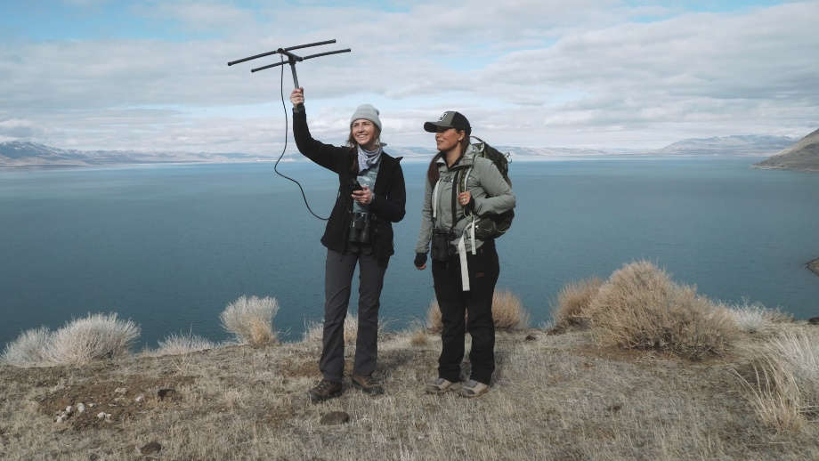

[<훔볼트 USA> 스틸]

훔볼트 USA Humboldt USA (프런티어)
G. 앤서니 스바텍 G. Anthony SVATEK | 미국 | 2026 | 89분 | DCP | Color | 아시아 최초 상영

독일의 탐험가이자 생태학자인 알렉산더 폰 훔볼트의 현재적 의미를 찾는, 발견의 여정이다. 훔볼트의 이상을 따라 지구를 구하기 위한 해결책, 자연을 맞이하는 올바른 자세, 생태적으로 사고하는 미래적 상상력을 재치있게 보여준다.

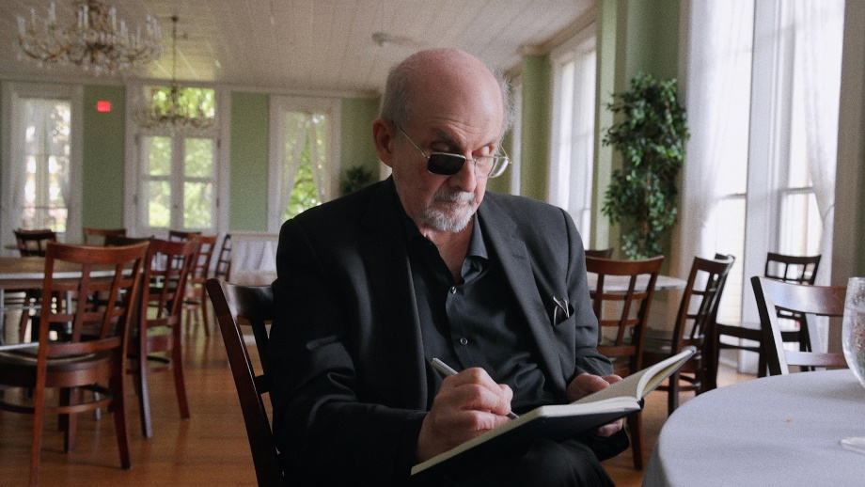

[<살만 루슈디 암살 사건> 스틸]

살만 루슈디 암살 사건 Knife: The Attempted Murder of Salman Rushdie (베리테)
앨릭스 기브니 Alex GIBNEY | 미국 | 2026 | 107분 | DCP | Color | 아시아 최초 상영

인물 탐구의 대가 앨릭스 기브니는 이슬람을 모욕한 글을 써 고초를 당한 작가 살만 루슈디의 테러 사건을 재구성한다. 날카로운 비수가 안구를 찌르는 현장에 있는 것 같은 생생한 기록과 묘사를 통해 예술 표현의 자유를 억압하는 위협에 굴하지 않는 용기를 기린다.

[예외와 파격의 다큐멘터리]
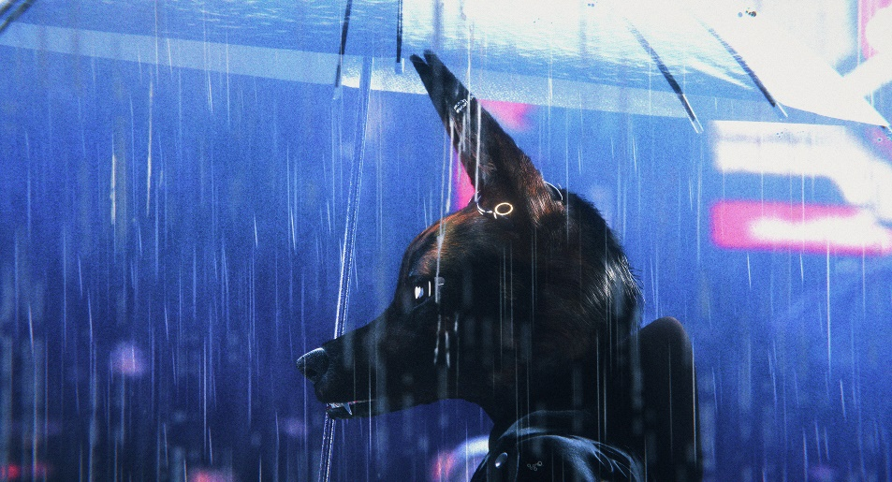

[<부슈라> 스틸]

부슈라 Bouchra (다큐픽션)
오라이언 바키, 메리엄 베나니 Orian BARKI, Meriem BENNANI | 이탈리아, 모로코, 미국 | 2025 | 82분 | DCP | Color | 한국 최초 상영

퀴어 디아스포라, 트라우마, 노스탤지어, 자아찾기, 그리고 애니메이션이 버무려진 별종 다큐멘터리. 처음부터 끝까지, 새로운 형식과 새로운 영화 언어를 고집한다. 이것 하나만으로도 찾아볼 가치가 있다.



[<평범한 행성> 스틸]

평범한 행성 Normal Planet (익스팬디드)
에키엠 바르비에, 기옘 코스, 캉탱 렐루알슈 Ekiem BARBIER, Guilhem CAUSSE, Quentin L’HELGOUALC’H | 프랑스 | 2026 | 30분 | DCP | Color | 아시아 최초 상영

<니트 아일랜드>(2023)로 센세이션을 일으킨 프랑스의 신성들, 에키엠 바르비에, 기옘 코스, 캉탱 렐루알슈의 단편이다. 가상의 박물관을 탐험하는 동물 아바타의 수다스러운 여정을 따라간다. 말들은 기록되었고, 이미지는 생성되었다. 그 결과는 다큐멘터리 실천의 경이적인 확장이다.

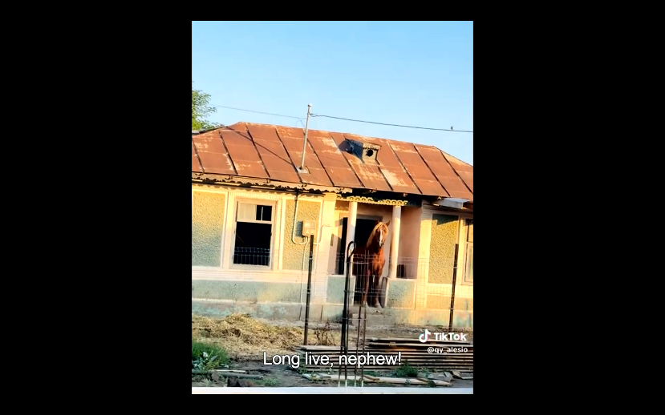

[<산문으로 쓴 짧은 시> 스틸]

산문으로 쓴 짧은 시 Little Poems in Prose (에세이)
라두 주데, 안드레이 루스 Radu JUDE, Andrei RUS | 루마니아 | 2025 | 35분 | DCP | Color | 아시아 최초 상영

모든 틱톡이 영화가 될 수는 없지만, 어떤 틱톡은 영화가 될 수 있다. 루마니아 뉴웨이브의 거장 라두 주데가 편찬한 이 영상 콜라주는 어수선하고, 찰나적이며, 선정적인 인터넷 배설물이 아니라, 무의식의 ‘시’가 된다. 올해 가장 혁신적인 영화 중 한 편이다.

제18회 DMZ국제다큐멘터리영화제는 9월 10일부터 9월 16일까지 경기도 전역에서 진행된다. 52개국 144편(장편 92편, 단편 52편)의 작품 상영을 앞두고 있으며, 산업 프로그램인 DMZ Docs 인더스트리는 9월 11일부터 14일까지 열린다.

